上海海关学院开展整治非法客运主题宣传活动
根据上海市教委关于《2016年度高校整治非法客运主题宣传工作方案》的通知，结合开学初期，新生入学之际，海关学院于9月28日在志学楼开展了有关整治非法客运主题宣传日活动。
此次活动得到了浦东新区公安分局交警支队、执法局等交通执法部门的大力支持，交通民警和执法队员到学校做了现场宣传讲解。通过悬挂横幅、设立咨询台、摆放宣传栏、发放宣传资料和宣传纪念品等方式，向广大师生广泛宣传“黑车”危害，引导更多人自觉抵制“黑车”、举报“黑车”，养成安全、文明出行的良好习惯。
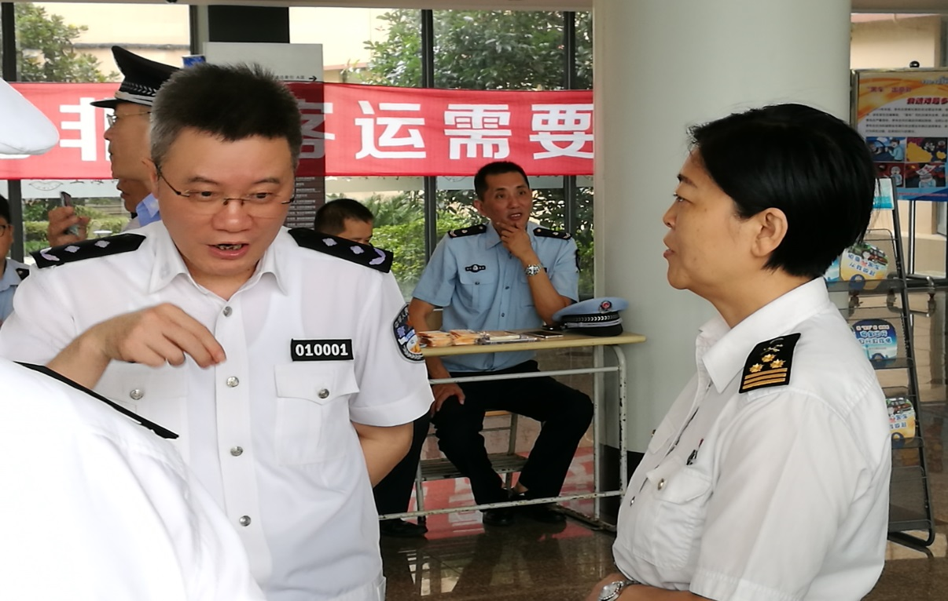
浦东新区副区长、公安分局党委书记、局长李贵荣现场指导
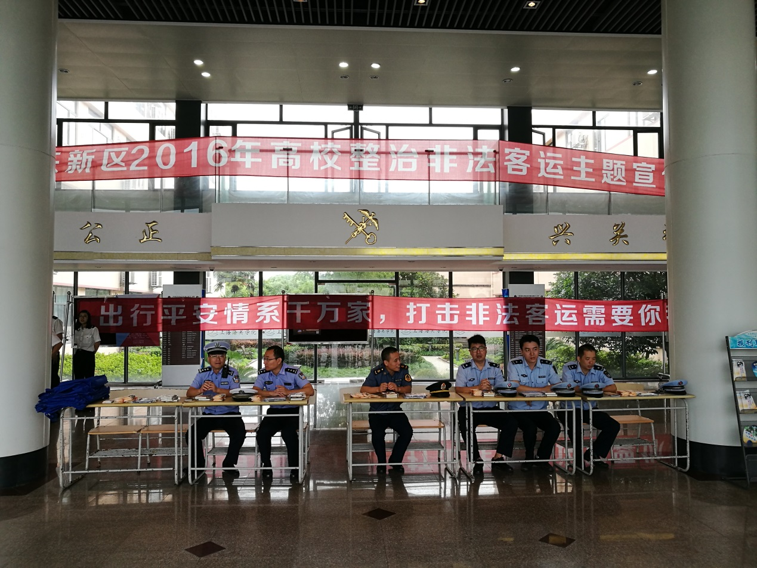
交通民警、执法队员现场做宣传讲解
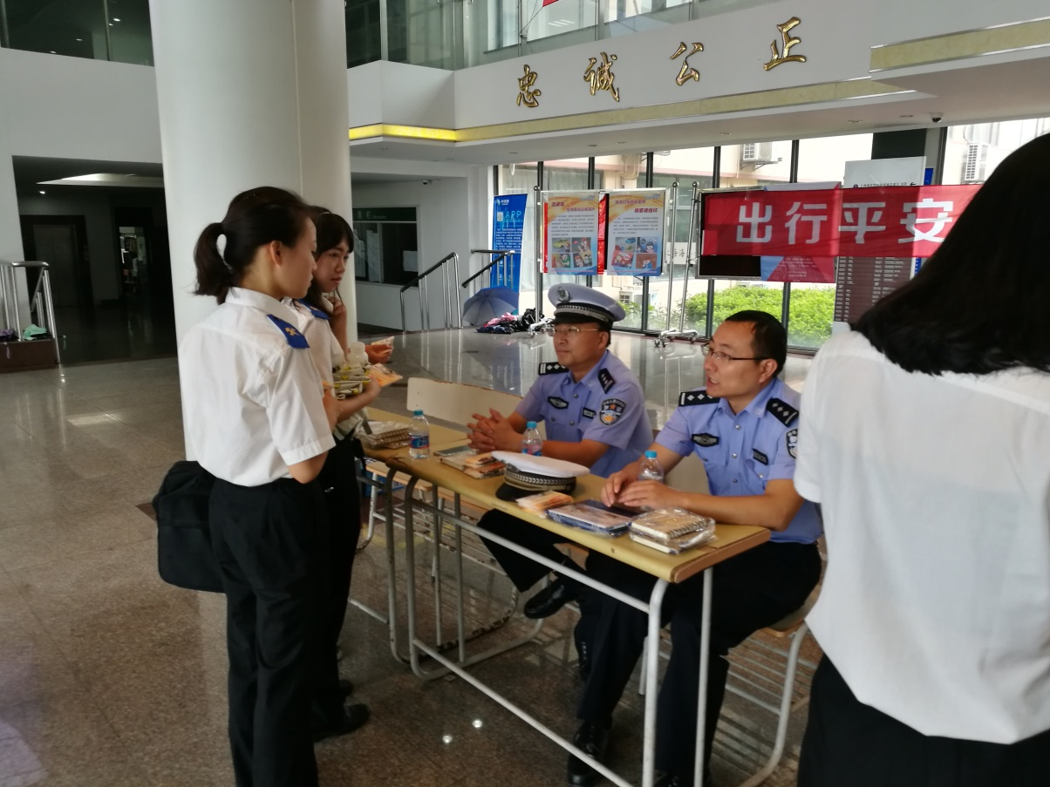
向学生发放宣传资料和宣传纪念品

